# **Выход Христа на проповедь. Первые ученики**

Возраст детей: 9-10 лет.

Курс: «Новый Завет», урок 10-й.

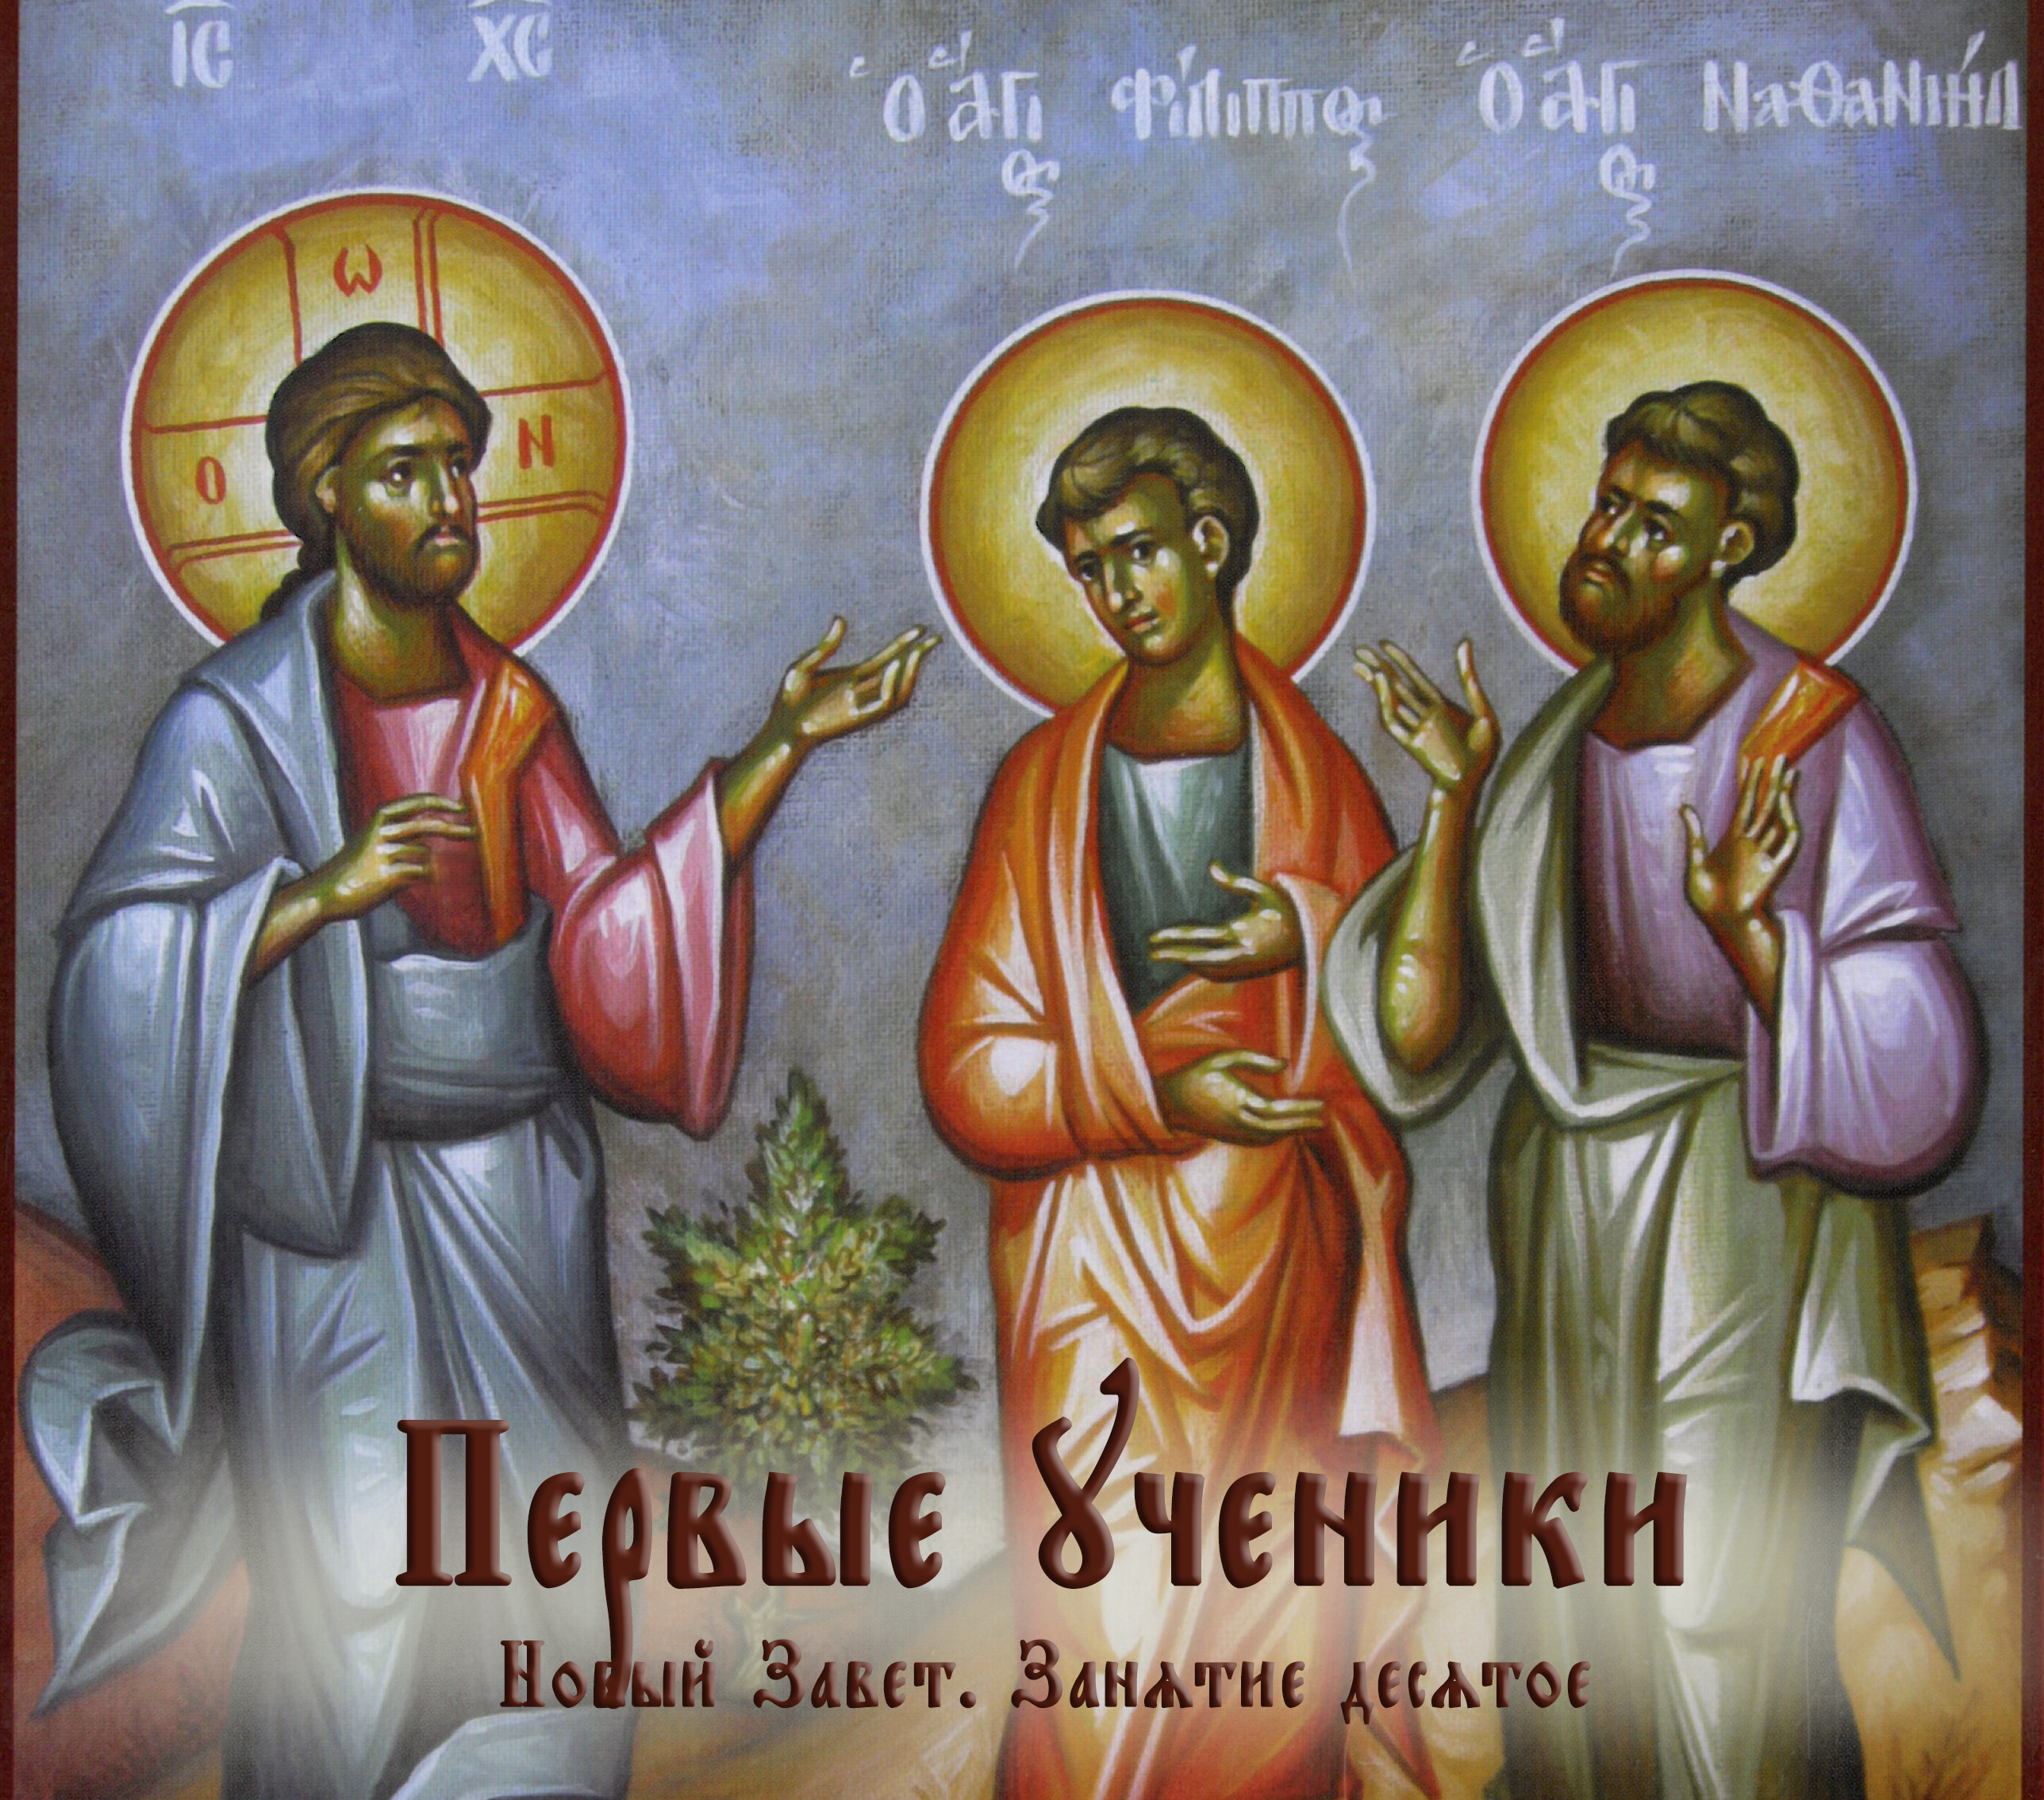

**Ход урока**

1. **Совместное чтение вслух с комментированием или устное объяснение учителя по содержанию текста**
2. **Чтение отрывка из Евангелия**

Если учащиеся могут читать по-церковнославянски, они читают сами по нескольку предложений, стараясь соблюдать правила чтения. Если не умеют, им вслух читает учитель.

По ходу чтения все вместе разбирают прочитанное, подбирают разъяснения для незнакомых слов (часть из них подчеркнуты в тексте), записывают наиболее удачный эквивалент из современного русского языка в словарик.

Обращаем внимание на то, что слова даны в той форме (определенное время, род, число, падеж и т.п.), что и в тексте, а не так, как обычно в словарях. И перевод мы записываем, ставя слово в ту же форму.

Варианты (шрифт Grebnev UCS):

Во u4трэи утром, в утреннее время

грzдyща идущего

чесо чего

гlетсz сказaемо что говорится, что означает

є3ди1нъ t nбою один из двух

nбрэт0хомъ (мы двое) нашли, обнаружили

кaко м‰ знaеши откуда меня знаешь

прeжде дaже не прежде чем (произошло что-либо)

tсeлэ с этого момента

tвeрсто открыто

1. **Выполнение Творческой работы** (см. Приложение)

Согласно отрывку из Евангелия расположить в шаблоне иконы и имена апостолов в той последовательности, в которой они были призваны Христом. Вырезать изображения апостолов на листе 2 и вклеить в нужном месте на листе 1.

Внимание! Ширина иконы может быть больше, чем отведенное ей место для вклеивания.

# **Выход Христа на проповедь. Первые ученики**

После искушения от диавола Исус вновь приходит на Иордан. Иоанн Креститель удостоверяет, что это и есть Тот, о приходе Кого он и проповедовал — «агнец Божий, вземлющий грехи мира». Называя Христа Агнцем, Иоанн относит к Нему пророчество Исаии, где Мессия представлен в виде ягненка: яко овча на заколение ведеся, и яко агнец прямо стригущему его безгласен: тако не отверзает уст своих Же. (53:7). Ягненок в Ветхом Завете ассоциировался с жертвой. Эту жертву священнодействовал священник — то есть приносил ягненка в жертву, как бы очищая этой жертвой грех людей, как бы перекладывая грех на жертву. Христос — жертва, приносимая Богом за грехи людей. Но эта великая живая Жертва представляется и Первосвященником, который Сам Себя священнодействует: берет на Себя грехи мира и приносит Себя в жертву за мир.

Услышав это свидетельство Иоанна, двое из его учеников на этот раз последовали за Исусом туда, где Он жил, были с ним до вечера и убедились из беседы, что Он есть Мессия. Один из этих учеников был Андрей, а другой — сам Евангелист Иоанн, никогда не называющий себя при повествовании о тех событиях, в которых он участвовал. Возвратившись домой, после беседы с Господом, Андрей первый возвестил своему брату Симону, что он с Иоанном нашли Мессию (ст. 41). Когда Андрей привел ко Христу брата, то, воззрев на него Своим испытующим взором, Господь нарек его «Кифой», что значит, как объясняет сам Евангелист, «камень», по-гречески, «Петрос».

На другой день после прихода Христос собирается идти в Галилею и зовет за Собой Филиппа. А Филипп зовет за собой Нафанаила.

Нафанаил, услышав, что Христос из Назарета, говорит: «От Назарета может ли что добро быти?» Галилея пользовалась дурной славой среди иудеев, и Назарет, этот маленький городок, который даже ни разу нигде не упоминается в Священном Писании Ветхого Завета, казалось, никоим образом не мог быть местом рождения и явления обещанного пророками Мессии. Но Филипп, впечатленный знакомством со Христом, возражает: «Прииди и посмотри!»

Господь, видя Нафанаила, говорит о простоте его души: «Вот воистину израильтянин, в котором нет лукавства». Нафанаил удивляется — ведь Исус видит его впервые. Тогда Господь, чтобы окончательно рассеять его сомнения и привлечь его к Себе, являет ему Свое Божественное всеведение, намекнув ему на одно таинственное обстоятельство, смысл которого никому не был известен, кроме самого Нафанаила: «Я видел тебя под смоковницей».

Евангелие не раскрывает что это была за тайна, но становится ясно – кроме самого Нафанаила о ней мог знать только Бог. Пораженный Нафанаил восклицает: «Ты Сын Божий, Ты Царь Израилев!».

Уже всем стоящим при этом Господь говорит: «Истинно говорю вам: с этого момента увидите небо отверзто, и Ангелов Божиих, восходящих и низходящих на Сына Человеческаго». Сыном человеческим Христос называет Себя в Евангелии много раз. Так Он подчеркивает, что Он Человек, Второй Адам, родоначальник нового обновляемого через крестные страдания человечества.

Так Христос призвал первых учеников, которых позже отправит на проповедь Благой вести о Спасителе мира. Отсюда и пошло именование «апостол», то есть посланник.

**Евангелие**

За?, д7.* Во u4трэи же пaки стоsше їoaннъ, и3 t ўчн7къ є3го2 двA. и3 ўзрёвъ ї©а грzдyща, гlа. се6 ѓгнецъ б9іи. И# слhшаста є3го2 џба ўчн7кA гlюща, и3 по ї©э и3д0ста. nбрaщьжесz ї©ъ, и3 ви1дэвъ | по себЁ и3дyща, гlа и4ма, чесо2 и4щета; џна же рёста є3мY. рaвви, є4же гlетсz сказaемо, ўчи1телю, гдЁ живeши; и3 гlа и4ма, пріидёта и3 ви1дэта. Пріид0ста же и3 видёста гдЁ живsше, и3 ў него2 пребhста дн7ь т0й. бB же чaсъ ћко десsтыи. БB же ґндрez брaтъ си1мона петрA, є3ди1нъ t nбою2 слhшавшою, и3 по нeмъ шeдшею. nбрёте сeй прeжде брaта своего2 си1мона, и3 гlа є3мY. nбрэт0хомъ месjю, є4же є4сть сказaемо, хrт0съ. и3 приведE є3го2 ко ї©ови. Возрёвъ же нaнь ї©ъ, речE. ты2 є3си2 си1монъ сн7ъ їo1нинъ, ты2 наречeшисz ки1фа, є4же сказaетсz пeтръ.

За?, є7.* Во u4трэи же восхотЁ и3зhти въ галилeю, и3 nбрёте фили1ппа. и3 гlа є3мY, грzди2 по мнЁ. бB же фи ли1ппъ t виfсаи1ды, t~ града ґндрeoва и3 петр0ва. nбрёте фили1ппъ наfанaила, и3 гlа є3мY. є3г0 же писA моmсeй въ зак0нэ, и3 прbр0цы, nбрэт0хомъ ї©а, сн7а їo1сифова и4же t назарeта. И# гlа є3мY наfанaилъ. t назарeта м0жетъ ли что2 добро2 бhти; гlа є3мY фили1ппъ. пріиди2 и3 ви1ждь. Ви1дэвъ же ї©ъ наfанaила грzдyща къ себЁ, и3 гlа n нeмъ. се6 вои1стину ї}льтzнинъ, въ нeмъ же льсти2 нёсть. Гlа є3мY наfанaилъ. кaко м‰ знaеши; tвэщA ї©ъ, и3 речE є3мY. прeжде дaже не возгласи2 тебE фили1ппъ, сyща подъ смок0вницею ви1дэхъ т‰. tвэщA наfанaилъ, и3 гlа є3мY. рaвви. ты2 є3си2 сн7ъ б9іи, ты2 є3си2 цRь ї}левъ. tвэщA ї©ъ, и3 речE є3мY. занE рёхъ ти6, ћко ви1дэхъ т‰ подъ смок0вницею, вёруеши. б0лша си1хъ u4зриши. И# гlа є3мY. ґми1нь ґми1нь гlю вaмъ. tсeлэ u4зрите нб7о tвeрсто, и3 ѓнGлы б9іz восходsща, и3 низходsща надъ сн7а члчcкаго.

**Слова1рикъ**

Во u4трэи

грzдyща

чесо

гlетсz сказaемо, ўчи1телю

є3ди1нъ t nбою

nбрэт0хомъ

кaко м‰ знaеши

прeжде дaже не

tсeлэ

tвeрсто

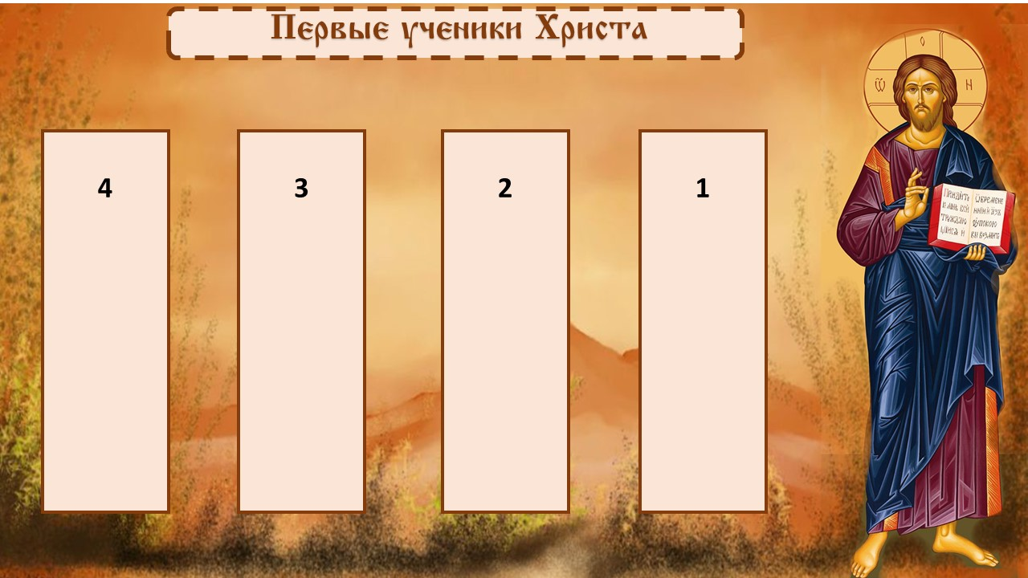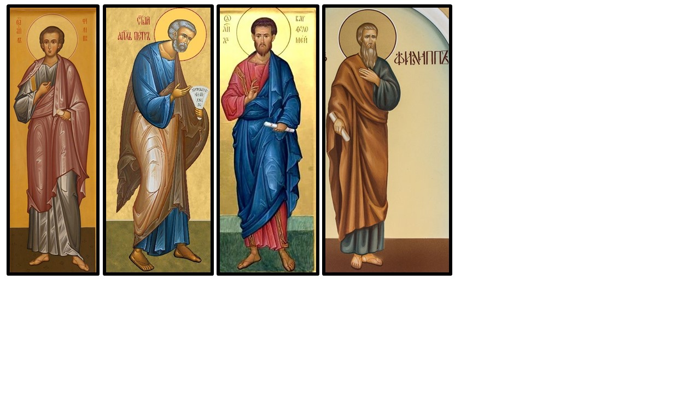

Автор урока: Анастасия Иванова.

Источник: группа «Дети и вера» <https://vk.com/deti_vera> — копилка материалов о православной вере для обучения детей дома и в общине, созданная группой преподавателей старообрядческих воскресных школ РПСЦ.

**Дорогие читатели! Присылайте на почту info@nashavera.com Ваши фотографии творческих работ по этому уроку для размещения на этой страничке!**